

**Priocom Resource Inventory**

**Система обліку ресурсів**

**Керівництво користувача**

Версія 0.0.1 від 10.04.2018

**1. ВСТУП** **3**

1.1 Визначення, скорочення і абревіатури 3

1.2 Призначення документу 3

1.3 Основні функції системи 4

**2. АУТЕНТИФІКАЦІЯ КОРИСТУВАЧА** **5**

2.1 Вхід до Системи 5

2.2 Вихід із Системи 7

2.3 Перегляд інформації про користувача 7

**3. Функції управління сайтами (локаціями)** **11**

3.1 Створення нового сайту 11

3.2 Пошук потрібного сайту 12

3.3 Перегляд статусу та інших параметрів сайту 14

3.4 Редагування інформації про сайт 15

3.5 Видалення картки сайту 16

3.6 Додавання обладнання до сайту 17

3.7 Завантаження документації на сайт 18

**4. Облік фізичного мережевого обладнання** **19**

4.1 Додавання нового обладнання 19

4.2 Пошук потрібного обладнання 20

4.3 Перегляд параметрів обладнання 21

4.4 Редагування інформації про обладнання 23

4.5 Видалення картки обладнання 24

4.6 Налаштування доступу до обладнання 24

4.7 Додавання інтерфейсу до обладнання 25

4.8 Редагування інтерфейсу обладнання 26

4.9 Додавання топології до обладнання 26

4.10 Редагування топології 27

4.11 Налаштування мережевого сегменту 28

4.12 Завантаження документації для обладнання 30

**5. Налаштування логічних мережевих ресурсів** **31**

5.1 Налаштування VRF 31

5.2 Налаштування VPN ID 32

**6. Взаємодія з модулем Network Manager** **33**

# 1. ВСТУП

Даний документ описує основні функції Підсистеми обліку ресурсів, як окремого компонента Системи оперативно-технічного управління телекомунікаційною мережею та автоматизації активації сервісів та взаємодії з іншими підсистемами, призначених для роботи з клієнтською частиною інтерфейсу. Основна ціль документу складається в тому, щоб забезпечити користувачам можливість самостійно вирішувати всі основні задачі, на які спрямована Підсистема обліку ресурсів.

## 1.1 Визначення, скорочення і абревіатури

Табл. 1.1. Визначення, скорочення, абревіатури

|  |  |
| --- | --- |
| **Термін** | **Визначення** |
| IP/PMLS | Multiprotocol Label Switching |
| VRF | Virtual Routing and Forwarding, технологія, яка дозволяє декільком екземплярам таблиці маршрутизації співіснувати в одному і тому ж маршрутизаторі одночасно |
| VLAN | Virtual LAN, віртуальна локальна комп'ютерна мережа |
| P | Транзитний маршрутизатор, без інтерфейсів прив'язаних до VPN. |
| PE | Provider Edge, граничний маршрутизатор провайдера |
| СE | Customer Edge, граничний маршрутизатор клієнта |
| Система | Resource Inventory, підсистема обліку ресурсів |
| Сайт / локація | Місце розташовання обладнання |

## 1.2 Призначення документу

Інструкція користувача для підсистеми обліку ресурсів призначена для забезпечення розуміння основних функцій системи обліку ресурсів, зокрема:

* Облік мережевих ресурсів, а саме:

1. Сайти (локації).
2. Фізичне мережеве обладнання, розташоване на сайтах.
3. Логічні мережеві ресурси.

* Та взаємодії з іншими підсистемами, зокрема: Network Manager, Service Inventory, Order Management i Service Activation.

Основна ціль документу складається в тому, щоб забезпечити користувачам можливість самостійно вирішувати всі основні задачі, на які спрямована Система.

## **1.3 Основні функції системи**

Для наступних підсистем Інвентаризація послуг (Service Inventory), Керування наданням послуг (Order Management) та підсистеми Активації (Service Activation) повинні надаватися дані про сайти, обладнання, інтерфейси, VRF та їх параметри. Система також здатна автоматично завантажувати нову інформацію з модуля Network Manager, а саме: інформації по мережевому IP обладнанню, його складових (плати, модулі, порти), логічних параметрах (інтерфейси, їх параметри) та топології. Оператор також має змогу ручного налаштування підключення між мережевими елементами та імпорту даних про обладнання та сайти. Схема по інтеграції із зовнішніми системами та підсистемами (див. рис. нижче):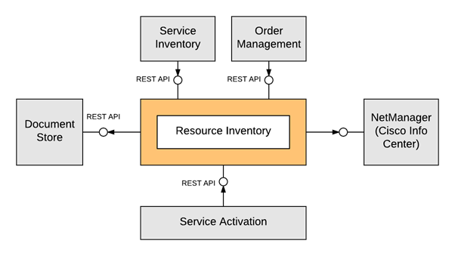

Рис.1.1. Інтеграція із зовнішніми системами та підсистемами

# 2. АУТЕНТИФІКАЦІЯ КОРИСТУВАЧА

У Системі є можливість аутентифікації користувача. Користувач в залежності від ролі може мати різні права.

## 2.1 Вхід до Системи

Для входу до Системи необхідно виконати наступні дії:

1. В адресному рядку веб-браузера ввести адресу Системи. Відкривається сторінка для вводу логіну та паролю.
2. Ввести логін та пароль в діалоговому вікні (див. рис. нижче):

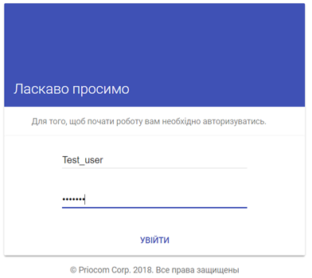

Рис. 2.1. Вхід до Системи

3. Натиснути кнопку «Увійти». За замовчуванням відкривається сторінка «Обладнання» (див. рис. нижче).

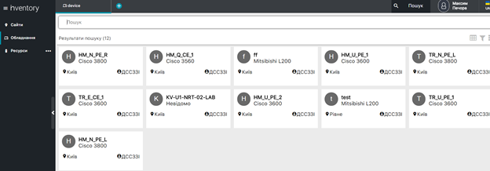

Рис. 2.2. Сторінка обладнання

***Примітка.*** У випадку, якщо були введені невірне ім’я користувача або пароль, при натисканні кнопки «Увійти» видається повідомлення «Будь ласка, введіть правильні ім'я користувача та пароль. Зауважте , що обидва поля чутливі до регістру» (див. рис. нижче).

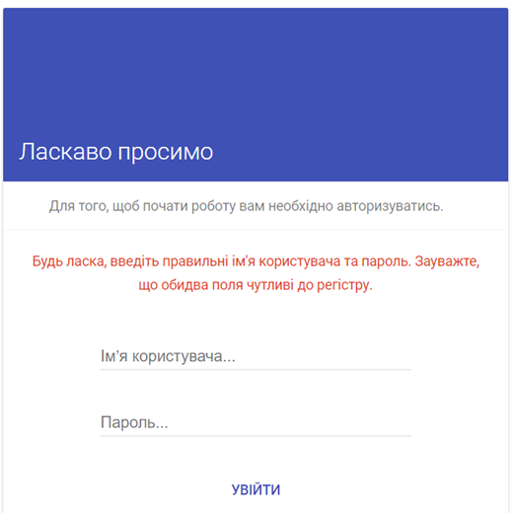

Рис. 2.3. Повідомлення про помилку вводу ім’я користувача або паролю

## **2.2 Вихід із Системи**

Для виходу із Системи необхідно виконати наступні дії:

1. На сторінці Системи у верхній правій частині вказати курсором на поле користувача (див. рис. нижче виділене червоним).

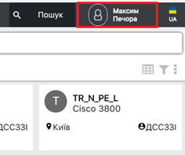

Рис. 2.4. Поле користувача

2. Натиснути на кнопку «Вийти» (див. рис. нижче, виділена червоним) в контекстному меню. Відкривається сторінка для вводу імені користувача та паролю.

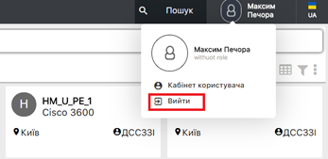

Рис. 2.5. Контекстне меню виходу з системи

***Примітка.*** У випадку, якщо користувач не виконував жодної дії в Системі протягом ~*n* хв. *(регулюється?),* при будь-яких наступних діях вихід із Системи виконується автоматично. Відкривається сторінка для вводу імені користувача та паролю

Після входу в Систему після закінчення сесії відкривається сторінка, на якій працював користувач до її закінчення *(не реалізовано?).*

## **2.3** Перегляд інформації про користувача

Для перегляду даних про поточного користувача Системи необхідно виконати наступні дії:

1. Виконати вхід в Систему.

2. На сторінці Системи у верхній правій частині вказати курсором на поле користувача.

3. Натиснути на кнопку «Кабінет користувача» (див. рис. нижче, виділена червоним) в контекстному меню.

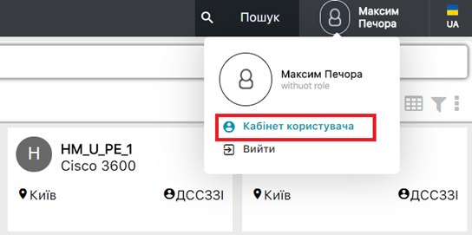

Рис. 2.6. Контекстне меню Кабінета користувача

4. Відкриється сторінка «Кабінет користувача», на якій буде відображатися інформація про поточного користувача (див. рис. нижче).

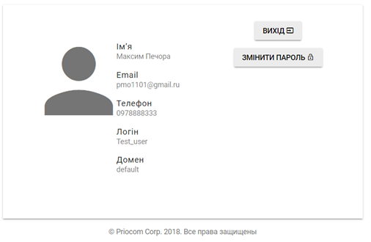

Рис. 2.7. Сторінка Кабінет користувача

**2.4 Зміна пароля користувача у випадку локальної аутендифікації**

Для зміни пароля поточного користувача необхідно виконати наступні дії:

1. Виконайте вхід в кабінет користувача.
2. Натиснути на кнопку «Змінити пароль» (див. рис., нижче виділена червоним).

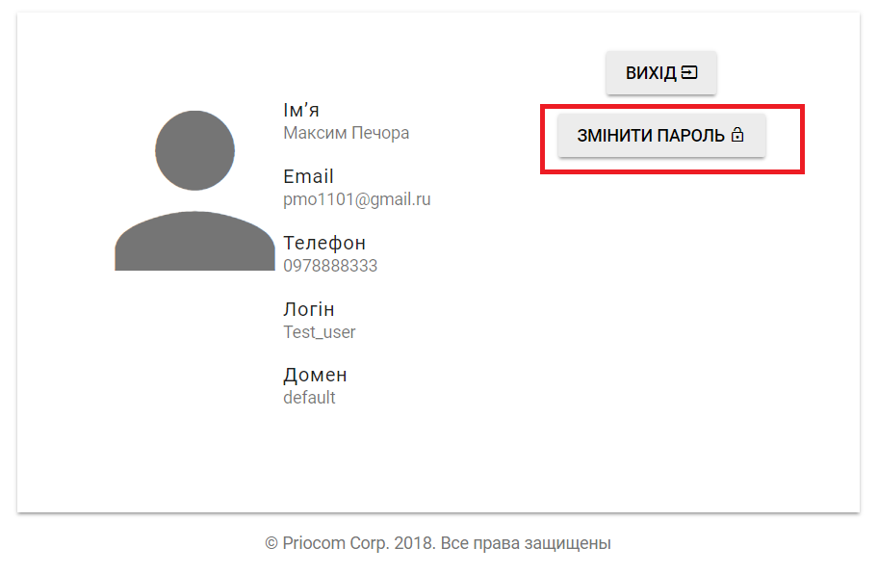

Рис. 2.8. Кнопка зміни пароля

3. Відкривається сторінка для зміни паролю. Введіть поточний пароль, введіть новий пароль і підтвердіть його повторним введенням (див. рис. нижче). 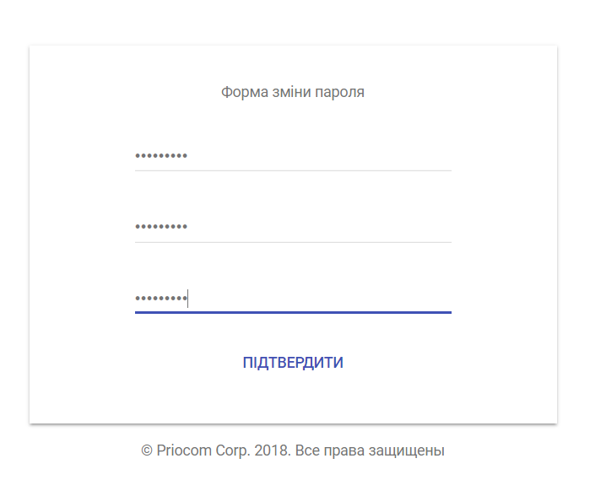

Рис. 2.9. Кнопка зміни пароля

***Примітка.*** У випадку, якщо користувач був перенаправлений із іншої системи, зміна пароля буде не доступна.

***Примітка.*** У випадку, якщо поточний був введений невірно або новий пароль не зходиться з введеним повторно, при натисканні кнопки «Підтвердити» видається повідомлення «Будь ласка, введіть коректно старий пароль та двічі новий» (див. рис. нижче).

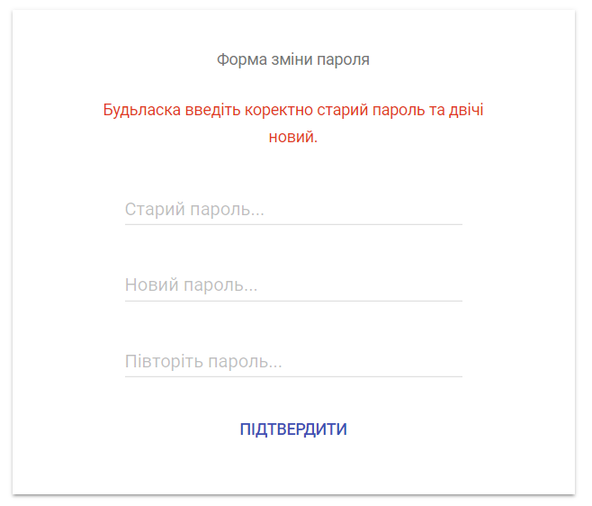

Рис. 2.10. Повідомлення про введені некоректні дані

# 

# 3. Функції управління сайтами (локаціями)

## 3.1 Створення нового сайту

Для створення нового сайту необхідно виконати наступні дії:

1. Виконати аутентифікацію користувача. За замовчуванням відкривається сторінка «Обладнання». У лівій верхній частині сторінки доступна форма навігації.

2. У меню навігації обрати кнопку додавання. Відкривається вспливаюче меню додавання сайта чи обладнання.

3. Натиснути кнопку «Створити сайт» і вибрати офіс чи площадку для створення нового сайта (див. рис. нижче).

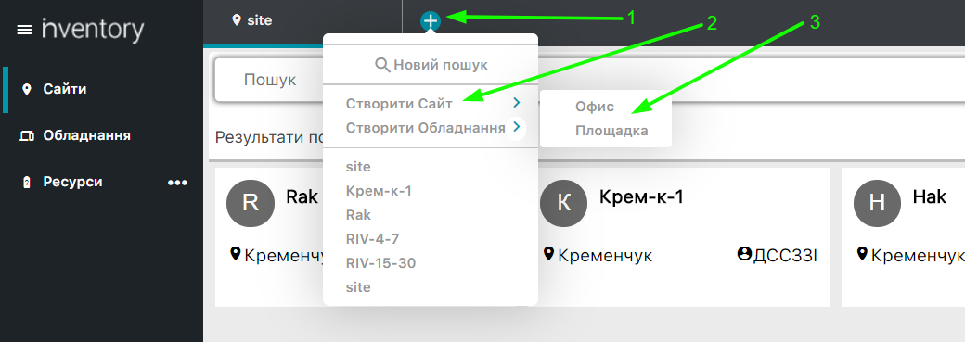

Рис. 3.1. Додавання сайту

4. Відкривається вікно для введення даних сайту. Введіть назву, розміщення, категорію, організацію, статус, місто та інші дані. Натисніть кнопку підтвердження (див. рис. нижче виділена червоним).

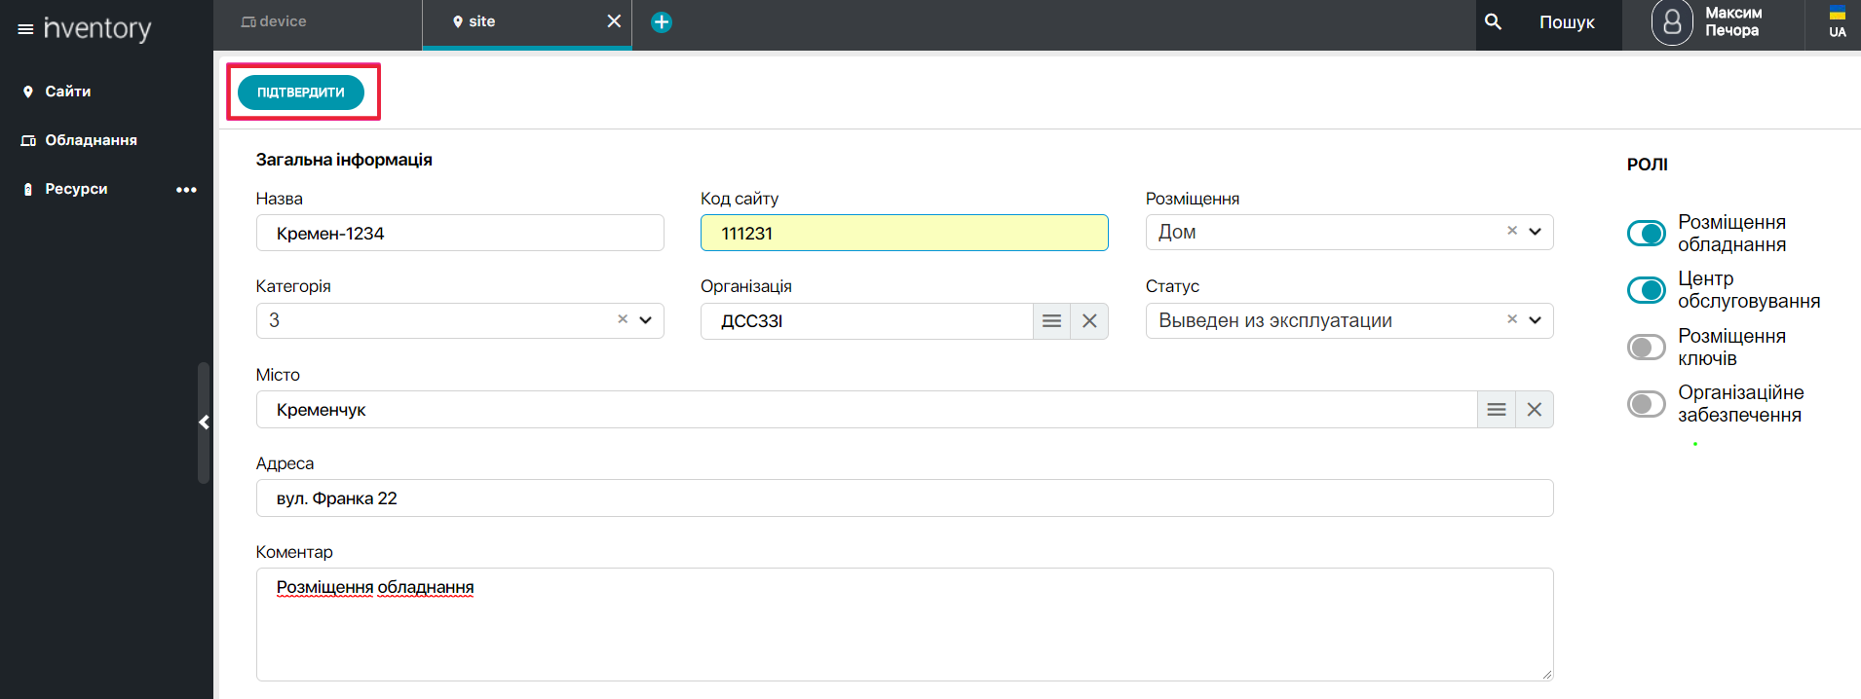

Рис. 3.2. Додавання даних в новому сайті

## 3.2 Пошук потрібного сайту

У Системі реалізована функціональність пошуку та вибірки пошукових запитів з наступними фільтрами:

* назва або частина назви (початок імені) сайту;
* тип сайту (площадка чи офіс);
* статус сайту;
* місто;
* адреса.

Для пошуку сайту необхідно виконати наступні дії:

1. Виконати аутентифікацію користувача. За замовчуванням відкривається сторінка Обладнання. У верхній частині сторінки доступне поле для пошуку.

2. У меню навігації обрати вкладку Сайти. Тепер результати пошуку відповідають сайтам, а не обладнанню.

3. Натисніть кнопку пошуку (див. рис. нижче, виділена червоним для пошуку по сайтам і *зеленим для пошуку, як по сайтам, так і по обладнанню - не реалізовано).*

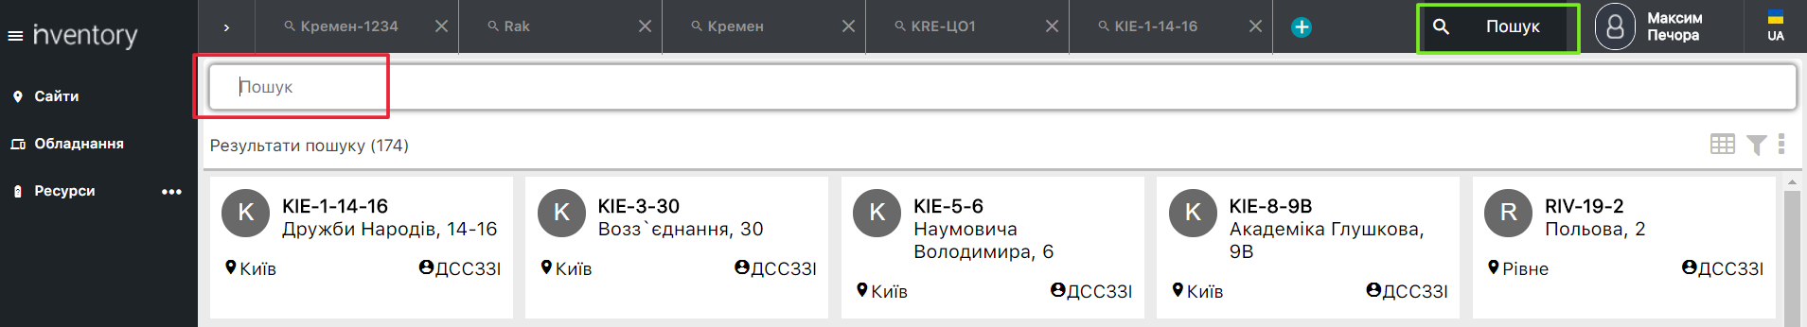

Рис. 3.3. Кнопки пошуку

4. Ввести дані для пошуку сайта (наприклад, Кременчук). Система відповідає вибіркою сайтів, відповідно до пошукового запиту.

***Примітка.*** Список сайтів відображається відповідно до пошукового слова, яке відповідає будь-якому фільтру для існуючих сайтів (див. рис. нижче, сайт виділений зеленим був знайдений за містом сайта і червоним за назвою сайта*).*

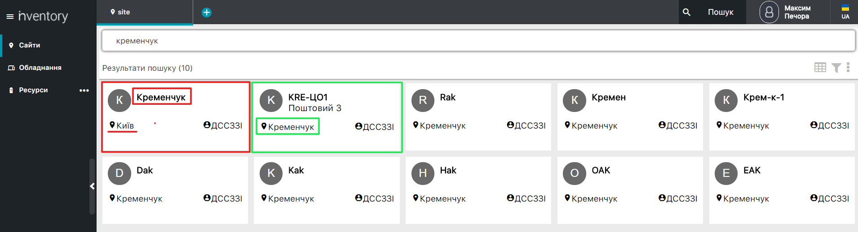

Рис. 3.4. Пошук по всім фільтрам

5. Користувач в змозі уточнити параметри пошуку за допомогою спеціальних фільтрів. Включити функцію додаткових фільтрів можна за допомогою кнопки фільтрів (див. рис. нижче, кнопка фільтра виділена червоним).

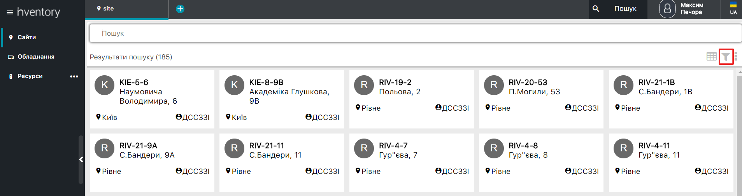

Рис. 3.5. Ввімкнення додаткових опцій фільтра

6. Додаткові опції розширеного фільтра дозволяють знайти сайт по наступним параметрам:

* по частині назви сайта;
* по типу сайту (площадка, офис);
* статус (в експлуатації, виведений з експлуатації, будується, планується);
* по місту;
* по адресі (наприкад, вулиці).

Користувач також в змозі сумістити ввід в поле пошуку та опцій фільтру (див. рис. нижче).

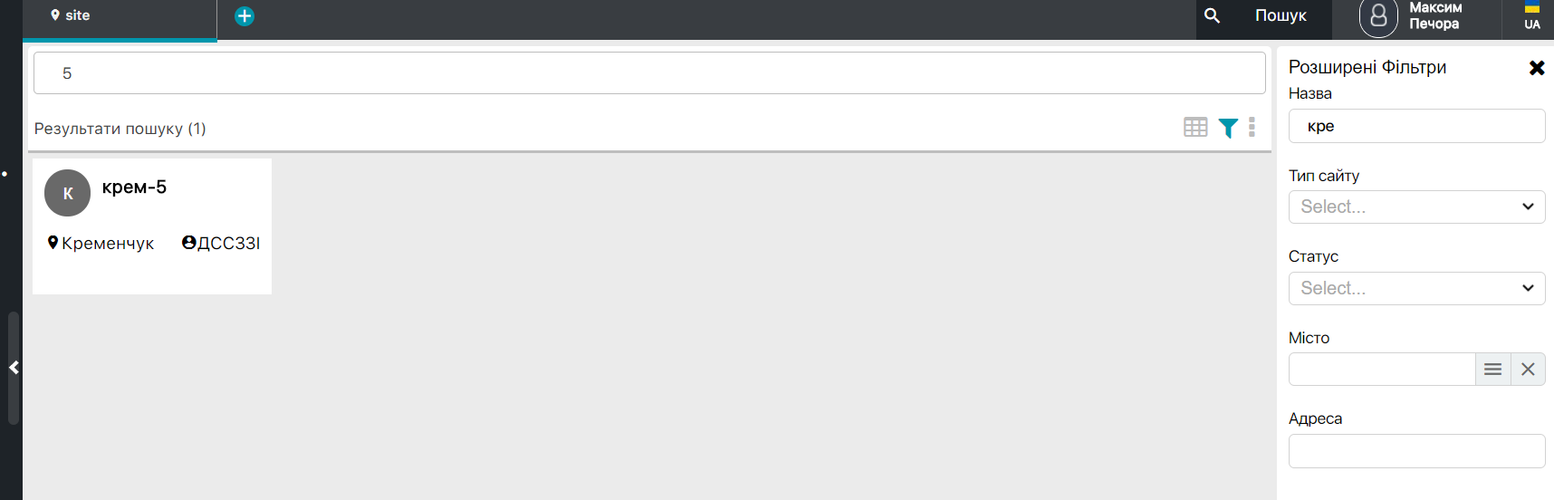

Рис. 3.6. Суміщення пошуку із опціями розширеного фільтра

7. Вимкнути розширений фільтр можна, натиснувши кнопку Скинути (дивись рис. нижче, виділена чорним).

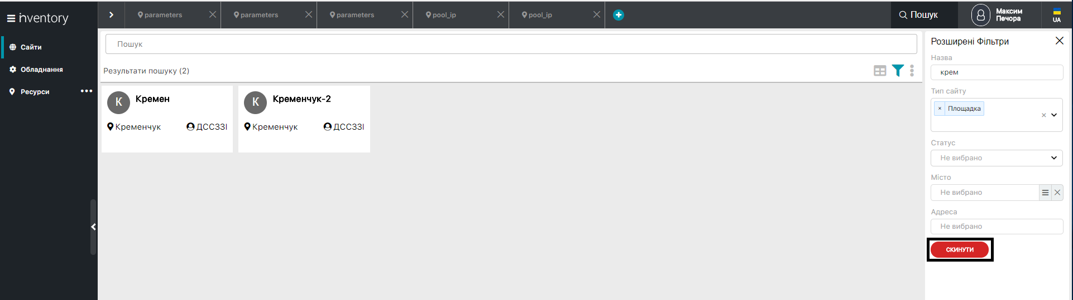

Рис. 3.7. Кнопка вимкнення фільтра

8. Сховати фільтр можна за допомогою тої ж кнопки або хрестика в меню фільтрів (дивись рис. нижче, кнопки виділені червоним).

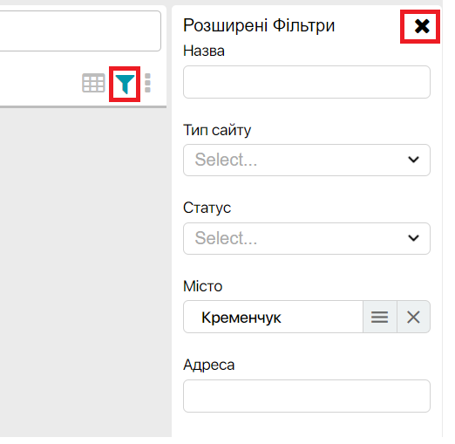

Рис. 3.8. Кнопки для схову меню розширеного фільтра

## 3.3 Перегляд статусу та інших параметрів сайту

Для перегляду інформації про сайт необхідно виконати наступні дії:

1. Виконати аутентифікацію користувача. За замовчуванням відкривається сторінка «Обладнання». У верхній частині сторінки доступне поле для пошуку.

2. У меню навігації обрати вкладку Сайти. Тепер результати пошуку відповідають сайтам, а не обладнанню.

3. Виконайте пошук потрібного сайта, використовуючи пошук чи розширений фільтр.

4. Оберіть картку сайта, інформацію якого треба переглянути, та натисніть лівою кнопкою миші на обраній картці для перегляду чи редагування його параметрів (дивись рис. нижче, картка виділена червоним).

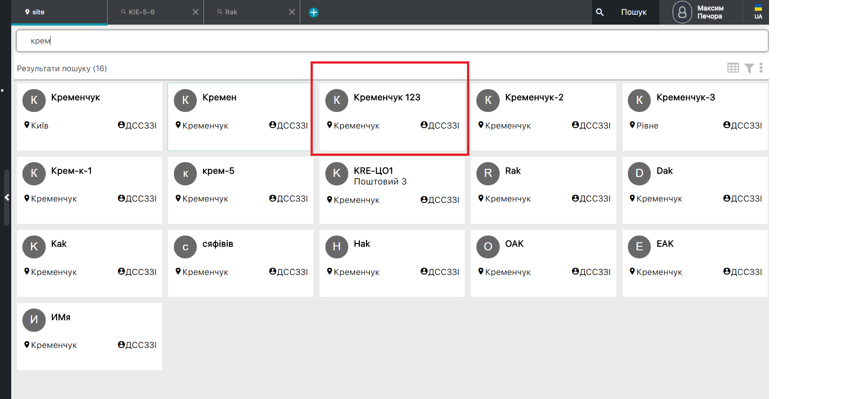

Рис. 3.9. Вибірка сайтів, яка відповідає параметрам пошуку

Відкриється сторінка з інформацією про обраний сайт та панеллю навігації для переключення між різними блоками даних (дивись рис. нижче).

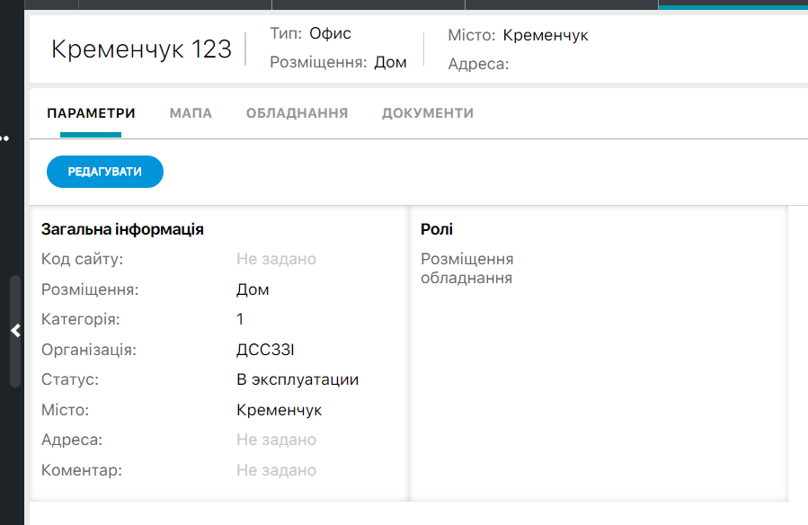

Рис. 3.10. Загальна інформація сайту

Блок загальної інформації містить наступні поля:

* код сайту;
* розміщення (наприклад, будинок);
* категорія;
* організація, якій належить сайт;
* статус (в експлуатації, виведений з експлуатації, планується, будується);
* місто;
* адреса (наприклад, вулиця);
* коментар;
* ролі (наприклад, розміщення обладнання, організаційне забезпечення, розміщення ключів, центр обслуговування).

Панель навігації дозволяє переключитися між наступними вкладками (див. рис. нижче):

* параметри (загальна інформація).
* мапа *(не реалізовано).*
* обладнання, що знаходиться в даному сайті.
* документи, для ведення документації по даній сайт.

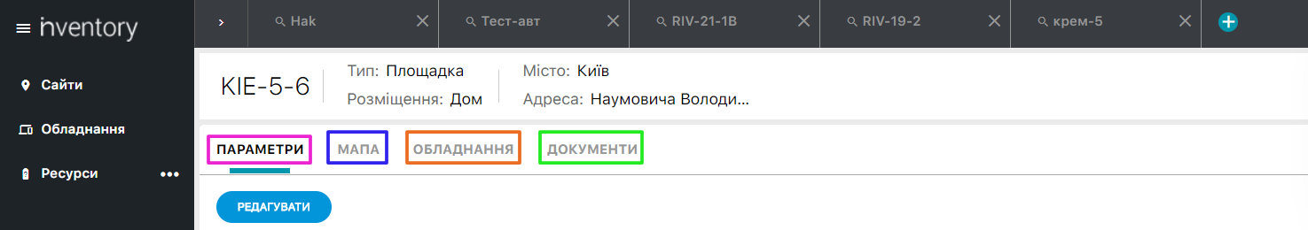

Рис. 3.11. Панель навігації між різними блоками інформації сайту

## 3.4 Редагування інформації про сайт

Для редагування інформації в існуючій картці сайту, потрібно виконати наступні дії:

1. Виконати аутентифікацію користувача. За замовчуванням відкривається сторінка «Обладнання». У верхній частині сторінки доступне поле для пошуку.
2. У меню навігації обрати вкладку Сайти. Тепер результати пошуку відповідають сайтам.
3. Виконайте пошук потрібного сайта, використовуючи пошук чи розширений фільтр.
4. Оберіть картку сайта, інформацію якого треба відредагувати, та натисніть лівою кнопкою миші на обраній картці.
5. Виберіть потрібну вкладку для редагування/внесення нової інформації на панелі навігації сайту.
6. Натиснути кнопку . 

Для внесення змін у блок загальної інформації про сайт, користувачу потрібно виконати наступні дії:

1. Обрати вкладку Параметри.
2. Натисніть лівою кнопкою миші на кнопку Редагувати.
3. Ввести дані в наступні поля:

* назва сайту;
* код cайту;
* розміщення;
* категорія;
* організація;
* статус;
* місто;
* адреса ;
* коментар.

4. При потребі вибрати роль.

5. Натиснути на кнопку “Підтвердити” для збереження нової інформації (виділено червоним на рис. нижче).

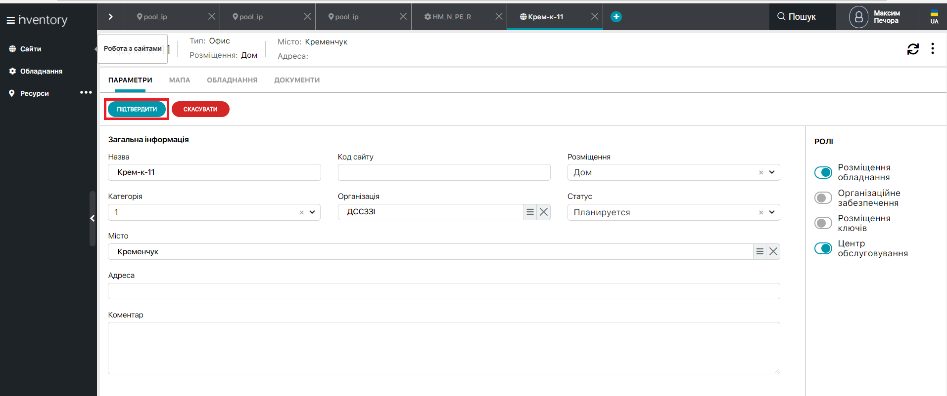

Рис. 3.12. Форма редагування параметрів сайта

## 3.5 Видалення картки сайту

Для видалення існуючої картки сайту, потрібно виконати наступні дії:

1. Виконати аутентифікацію користувача. За замовчуванням відкривається сторінка «Обладнання». У верхній частині сторінки доступне поле для пошуку.
2. У меню навігації обрати вкладку Сайти. Тепер результати пошуку відповідають сайтам.
3. Виконайте пошук потрібного сайта, використовуючи пошук чи розширений фільтр.
4. Оберіть картку сайта, яку треба видалити, та натисніть лівою кнопкою миші на обраній картці.
5. Натисніть іконку для видалення картки (виділено зеленим на рис. нижче).
6. Та натисніть вспливаючу кнопку Видалити картку (виділено червоним на рис. нижче).

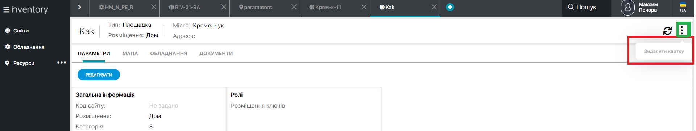

Рис. 3.13. Видалення картки сайту

## 3.6 Додавання обладнання до сайту

Для того, щоб прив’язати обладнання до певного сайту, треба скористатися формою додавання обладнання, тому виконаємо наступні дії:

1. Виконати аутентифікацію користувача. За замовчуванням відкривається сторінка «Обладнання». У верхній частині сторінки доступне поле для пошуку.
2. У меню навігації обрати вкладку Сайти. Тепер результати пошуку відповідають сайтам.
3. Виконайте пошук потрібного сайта, використовуючи пошук чи розширений фільтр.
4. Оберіть картку сайта, до якого треба прив’язати обладнання, та натисніть лівою кнопкою миші на обраній картці.
5. Перейдіть на вкладку обладнання та натисніть кнопку в правому верхньому куті сторінки.
6. В новому вікні виберіть тип обладнання.
7. Заповніть параметри пристрою і натисніть кнопку Підтвердити (дивись рис. нижче).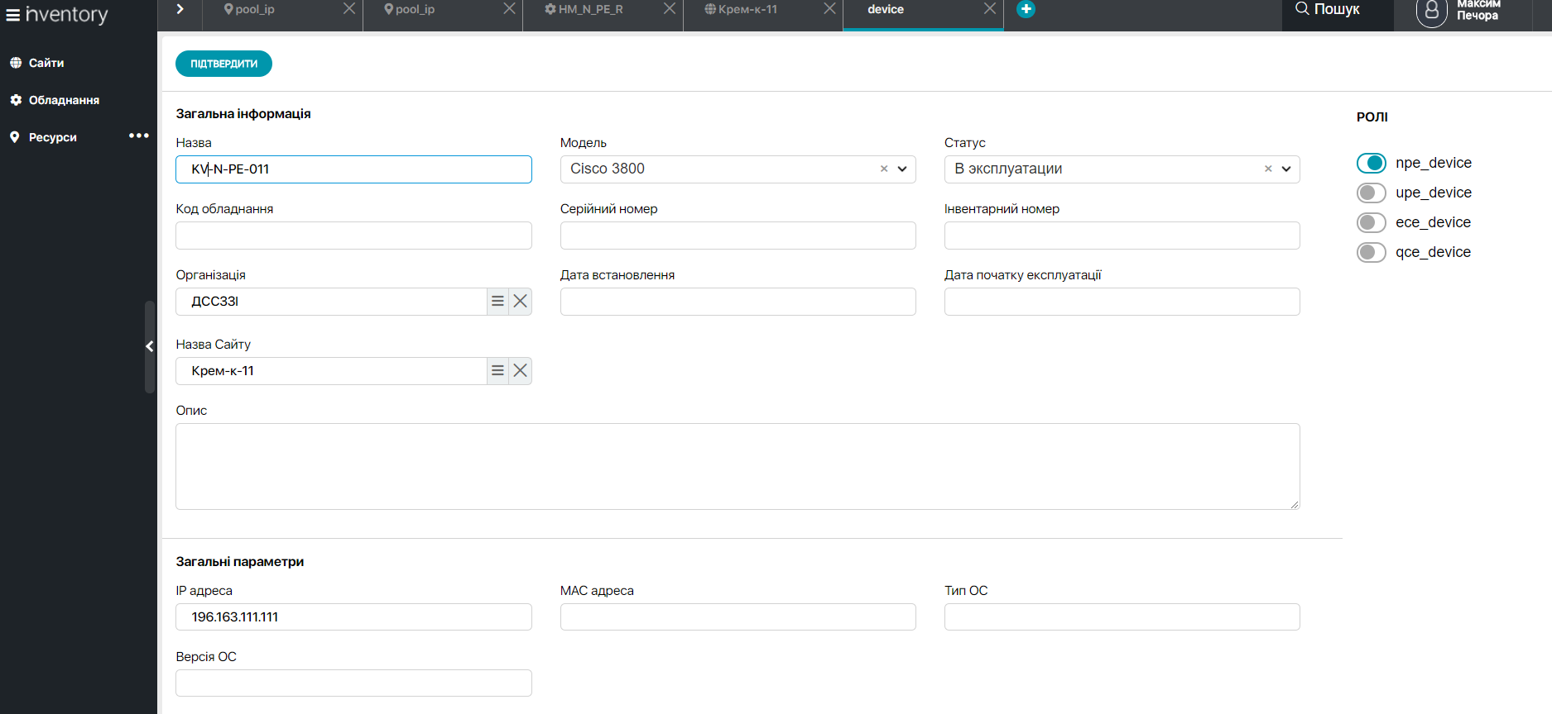

Рис. 3.14. Додавання нової картки обладнання

1. Буде відкрита сторінка нашого обладнання, для повернення до сайту можна скористатися історією користувача і натиснути на вкладку сайта (дивись рис. нижче, виділено червоним).

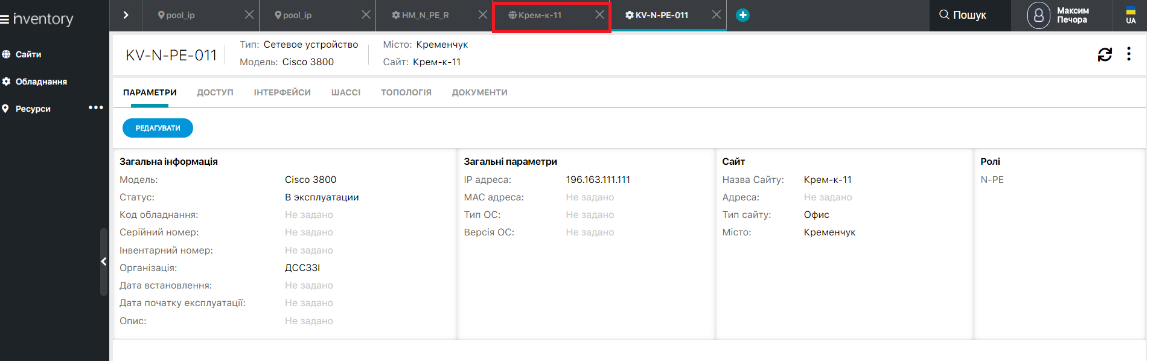

Рис. 3.15. Повернення на сайт із картки обладнання

9. Буде відкрита сторінка нашого сайту зі списком обладнання, що прив’язано до сайту (дивись рис. нижче).

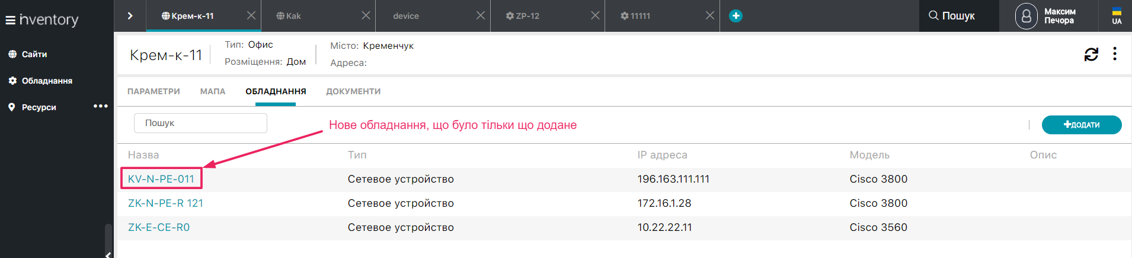

Рис. 3.16. Список обладнання, прив’язаного до сайту

## 3.7 Завантаження документації на сайт

Для того, щоб завантажити документацію до певного сайту, треба скористатися формою додавання документів, тому виконаємо наступні дії:

1. Виконати аутентифікацію користувача. За замовчуванням відкривається сторінка «Обладнання». У верхній частині сторінки доступне поле для пошуку.
2. У меню навігації обрати вкладку Сайти. Тепер результати пошуку відповідають сайтам.
3. Виконайте пошук потрібного сайта, використовуючи пошук чи розширений фільтр.
4. Оберіть картку сайта, до якого треба прив’язати обладнання, та натисніть лівою кнопкою миші на обраній картці.
5. Переключіться на вкладку Документи.
6. Натисніть на іконку імпорту документів в правій частині зверху сторінки.
7. Виберіть документ в формі завантаження документа.

# 4. Облік фізичного мережевого обладнання

Cистема регулярно та автоматично оновлюває дані зі зовнішньої системи дискаверінгу, але користувач в змозі вручну додати нове обладнання, налаштувати його параметри та налагодити нові підключення між пристроями.

## 4.1 Додавання нового обладнання

Для створення нового обладнання необхідно виконати наступні дії:

1. Виконати аутентифікацію користувача. За замовчуванням відкривається сторінка «Обладнання». У лівій верхній частині сторінки доступна форма навігації.

2. У меню навігації обрати кнопку додавання. Відкривається вспливаюче меню додавання сайта чи обладнання.

3. Натиснути кнопку «Створити Обладнання» і вибрати автомобілі чи мережевий пристрій для створення нового обладнання (див. рис. нижче).

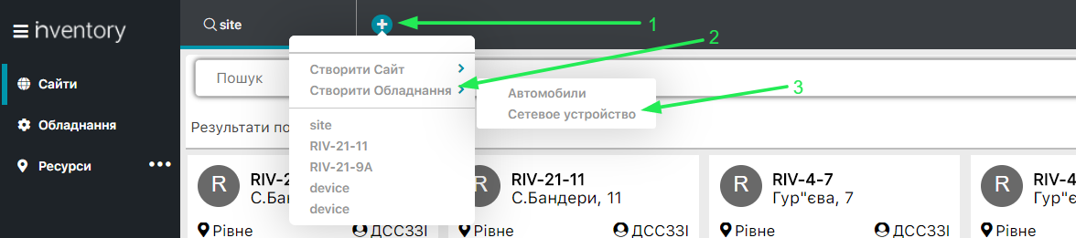

Рис. 4.1. Додавання обладнання

4. Відкривається вікно для введення даних обладнання. Введіть назву, модель, статус, організацію, назву сайта, IP обладнання, роль та інші дані. Натисніть кнопку підтвердження (див. рис. нижче).



Рис. 4.2. Додавання даних в картку обладнання

## 4.2 Пошук потрібного обладнання

У Системі реалізована функціональність пошуку та вибірки пошукових запитів з наступними фільтрами:

* назва або частина назви (початок імені) обладнання;
* модель;
* назва сайту; (не реалізована)
* IP адреса;
* Роль обладнання. (не реалізована).

Для пошуку обладнання необхідно виконати наступні дії:

1. Виконати аутентифікацію користувача. За замовчуванням відкривається сторінка Обладнання. У верхній частині сторінки доступне поле для пошуку.

2. Натисніть кнопку пошуку (дивись рис. нижче, виділена червоним для пошуку по обладнанню і *зеленим для пошуку, як по сайтам, так і по обладнанню - не реалізовано).*



Рис. 4.3. Кнопки пошуку

3. Ввести дані для пошуку обладнання (наприклад, по назві KIE). Система відповідає вибіркою обладнання, відповідно до пошукового запиту.

***Примітка.*** Список обладнання відображається відповідно до пошукового слова, яке відповідає будь-якому фільтру для існуючого обладнання (дивись рис. нижче, обладнання було знайдене за назвою обладнання)*.*

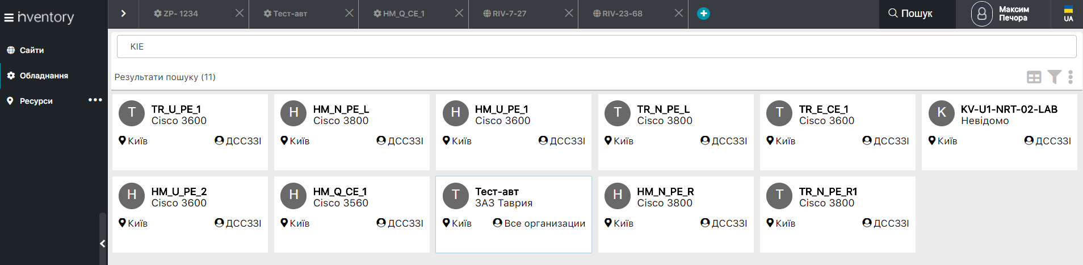

Рис. 4.4. Пошук за назвою обладнання

5. Користувач в змозі уточнити параметри пошуку за допомогою спеціальних фільтрів. Включити функцію додаткових фільтрів можна за допомогою кнопки фільтрів (див. рис. нижче, кнопка фільтра виділена червоним).

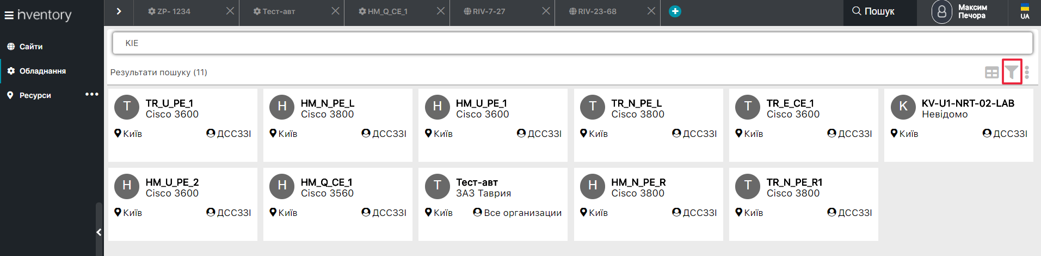

Рис. 4.5. Ввімкнення додаткових опцій фільтра

6. Додаткові опції розширеного фільтра дозволяють знайти сайт по наступним параметрам (дивись рис. нижче):

* по частині назви обладнання;
* по типу обладнання (мережевий пристрій, автомобіль);
* по моделі;
* статус;
* роль;
* область;
* по місту;
* по адресі;
* по назві сайту;
* по IP адресі.

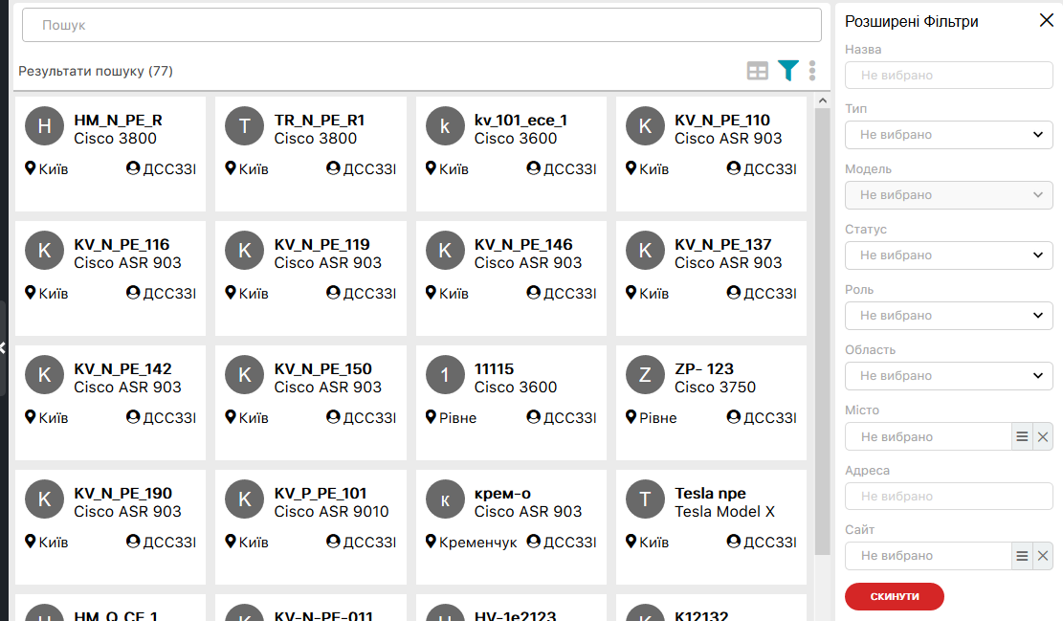

Рис. 4.6. Додаткові опції фільтра

7. Вимкнути розширений фільтр. **не реалізовано (обхідний шлях- стерти кожну опцію)**

8. Сховати фільтр можна за допомогою тої ж кнопки або хрестика в меню фільтрів (див. рис. нижче, кнопки виділені червоним).

Рис. 4.6. Кнопки для схову меню розширеного фільтра

## 4.3 Перегляд параметрів обладнання

Для перегляду інформації про обладнання необхідно виконати наступні дії:

1. Виконати аутентифікацію користувача. За замовчуванням відкривається сторінка «Обладнання». У верхній частині сторінки доступне поле для пошуку.

2. Виконайте пошук потрібного обладнання, використовуючи пошук чи розширений фільтр.

3. Оберіть картку обладнання, інформацію якого треба переглянути, та натисніть лівою кнопкою миші на обраній картці для перегляду чи редагування його параметрів (див. рис. нижче, картка виділена червоним).

Відкриється сторінка з інформацією про обране обладнання та панеллю навігації для переключення між різними блоками даних (див. рис. нижче).

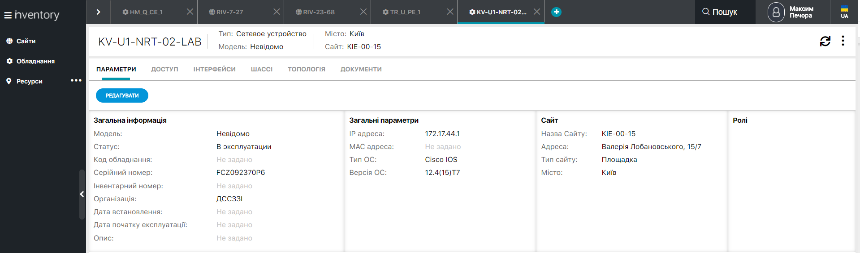

Рис. 4.7. Загальна інформація обладнання

Блок загальної інформації містить наступні поля:

* назва обладнання;
* модель;
* статус (в експлуатації, виведений з експлуатації, планується, будується);
* організація;
* назва сайту;
* IP адреса;
* ролі (наприклад, розміщення обладнання, організаційне забезпечення, розміщення ключів, центр обслуговування).
* та інші параметри.

Панель навігації дозволяє переключитися між наступними вкладками (див. рис. нижче):

* параметри (загальна інформація);
* доступ;
* інтерфейси;
* шассі (не реалізовано);
* топологія;
* документи, для завантаження даних про обладнання.

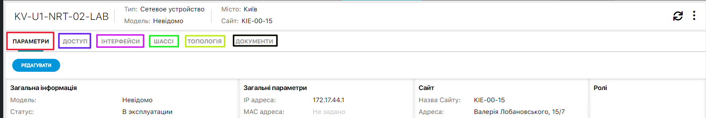

Рис. 4.8. Панель навігації між різними блоками інформації обладнання

## 4.4 Редагування інформації про обладнання

Для редагування інформації в існуючій картці обладнанання, потрібно виконати наступні дії:

1. Виконати аутентифікацію користувача. За замовчуванням відкривається сторінка «Обладнання». У верхній частині сторінки доступне поле для пошуку.
2. Виконайте пошук потрібного обладнання, використовуючи пошук чи розширений фільтр.
3. Оберіть картку обладнання, інформацію якого треба відредагувати, та натисніть лівою кнопкою миші на обраній картці.
4. Виберіть потрібну вкладку для редагування/внесення нової інформації на панелі навігації обладнання.
5. Натиснути кнопку . 

Для внесення змін у блок загальної інформації про сайт, користувачу потрібно виконати наступні дії:

1. Обрати вкладку Параметри.
2. Натисніть лівою кнопкою миші на кнопку Редагувати.
3. Ввести дані в наступні поля:

* назва обладнання;
* модель;
* статус (в експлуатації, виведений з експлуатації, планується, будується);
* організація;
* назва сайту;

також можна ввести дані в не обов’язкові поля:

* ролі (наприклад, розміщення обладнання, організаційне забезпечення, розміщення ключів, центр обслуговування);
* код обладнання;
* серійний номер;
* інвентарний номер;
* дата встановлення;
* дата початку експлуатації;
* опис;
* IP адреса;
* MAC адреса;
* тип ОС;
* Версія ОС.

4. Натиснути на кнопку “Підтвердити” для збереження нової інформації (виділено червоним на рис. нижче).

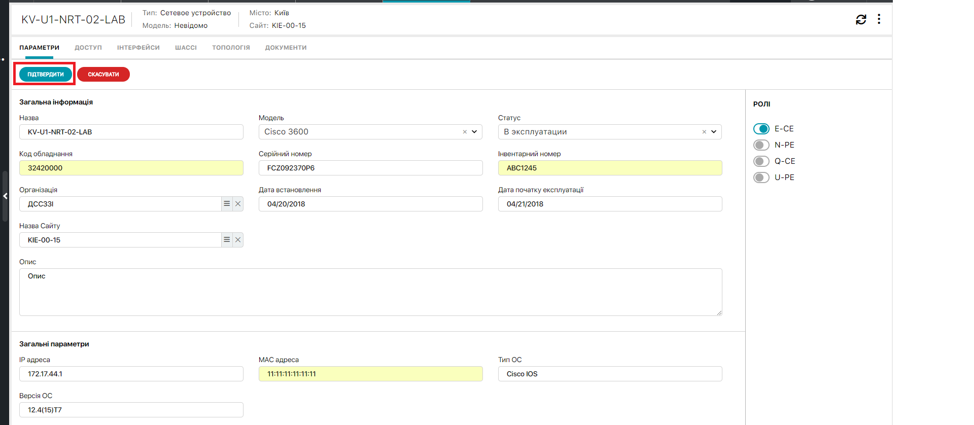

Рис. 4.9. Форма редагування параметрів обладнання

## 4.5 Видалення картки обладнання

Для видалення існуючої картки обладнання, потрібно виконати наступні дії:

1. Виконати аутентифікацію користувача. За замовчуванням відкривається сторінка «Обладнання». У верхній частині сторінки доступне поле для пошуку.
2. Виконайте пошук потрібного обладнання, використовуючи пошук чи розширений фільтр.
3. Оберіть картку обладнання, яку треба видалити, та натисніть лівою кнопкою миші на обраній картці.
4. Натисніть іконку для видалення картки (виділено зеленим на рис. нижче).
5. Та натисніть вспливаючу кнопку Видалити картку (виділено червоним на рис. нижче).

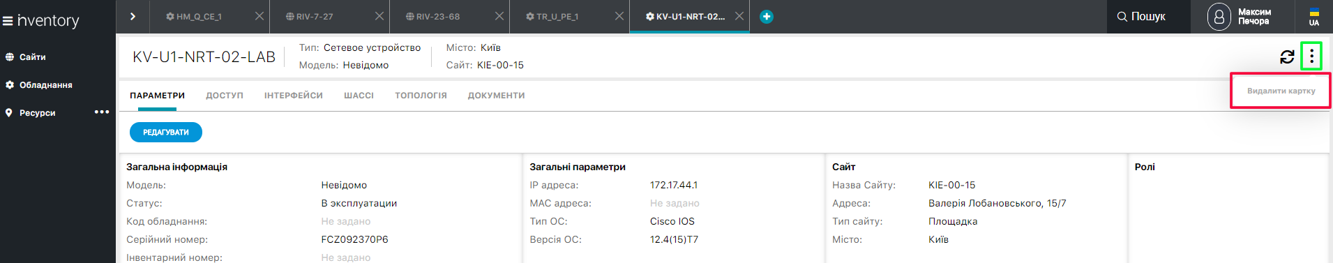

Рис. 4.10. Видалення картки обладнання

## 4.6 Налаштування доступу до обладнання

Для того, щоб налаштувати доступ до обладнання, треба скористатися формою редагування обладнання, тому виконаємо наступні дії:

1. Виконати аутентифікацію користувача. За замовчуванням відкривається сторінка «Обладнання». У верхній частині сторінки доступне поле для пошуку.
2. Виконайте пошук потрібного обладнання, використовуючи пошук чи розширений фільтр.
3. Оберіть картку обладнання, де треба налаштувати доступ, та натисніть лівою кнопкою миші на обраній картці.
4. Перейдіть на вкладку Доступ та натисніть кнопку Редагувати в лівому верхньому куті сторінки.
5. Заповніть параметри доступу до обладнання і натисніть кнопку Підтвердити (дивись рис. нижче).

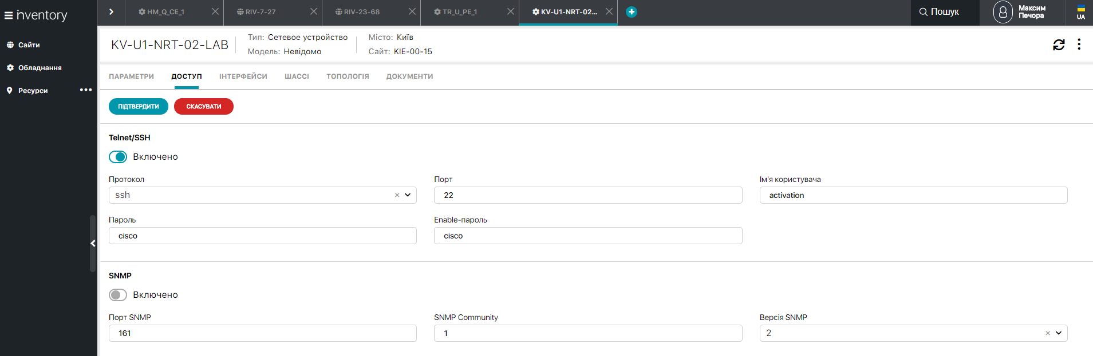

Рис. 4.11. Налаштування доступу до обладнання

## 4.7 Додавання інтерфейсу до обладнання

Для того, щоб налаштувати інтерфейс обладнання, треба скористатися формою додавання інтерфейсів, тому виконаємо наступні дії:

1. Виконати аутентифікацію користувача. За замовчуванням відкривається сторінка «Обладнання». У верхній частині сторінки доступне поле для пошуку.
2. Виконайте пошук потрібного обладнання, використовуючи пошук чи розширений фільтр.
3. Оберіть картку обладнання, де треба створити інтерфейс, та натисніть лівою кнопкою миші на обраній картці.
4. Перейдіть на вкладку Інтерфейси та натисніть кнопку Додати в правому верхньому куті сторінки.
5. Заповніть обов’язкові параметри інтерфейсу:

* Назва – назва інтерфейсу, наприклад Gi0/1;
* Повна назва – повна назва інтерфейсу, наприклад GigabitEthermet0/1;4
* Тип –типу інтерфейсу, потрібно вибрати зі списку;
* Швидкість – пропускна здатність з’єднання.

1. Натисніть кнопку Підтвердити (дивись рис. нижче).

Рис. 4.12. Додавання інтерфейсу до обладнання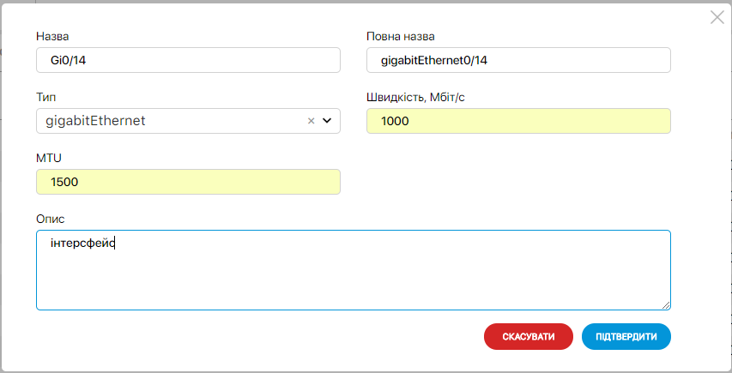

## 4.8 Редагування інтерфейсу обладнання

Для того, щоб відредагувати параметри існуючогого інтерфейсу, треба скористатися формою додавання інтерфейсів, тому виконаємо наступні дії:

1. Виконати аутентифікацію користувача. За замовчуванням відкривається сторінка «Обладнання». У верхній частині сторінки доступне поле для пошуку.
2. Виконайте пошук потрібного обладнання, використовуючи пошук чи розширений фільтр.
3. Оберіть картку обладнання, де треба змінити параметри інтерфейсу, та натисніть лівою кнопкою миші на обраній картці.
4. Перейдіть на вкладку Інтерфейси та виберіть потрібний запис в таблиці, можна скористатися пошуковим полем для уточнення даних.
5. Натисніть кнопку Редагувати в правому верхньому куті сторінки (дивись рис. нижче).
6. Заповніть параметри інтерфейсу і натисніть кнопку Підтвердити.

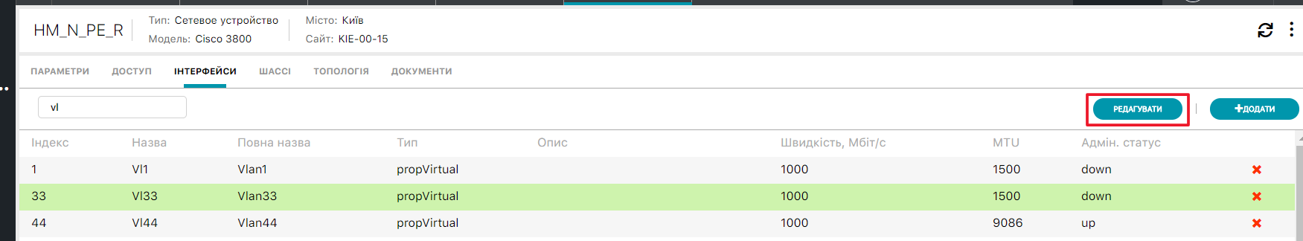

Рис. 4.13. Редагування інтерфейсу обладнання

## 4.9 Додавання топології до обладнання

Для того, щоб створити топологію обладнання, треба налагодити підключення між існуючим обладнанням, використовуючи їх інтерфейси для нового підключення та налаштувати їх параметри. Треба скористатися формою додавання топології, тому виконаємо наступні дії:

1. Виконати аутентифікацію користувача. За замовчуванням відкривається сторінка «Обладнання». У верхній частині сторінки доступне поле для пошуку.
2. Виконайте пошук потрібного обладнання, використовуючи пошук чи розширений фільтр.
3. Оберіть картку обладнання, до якого треба підключити інші пристрої, та натисніть лівою кнопкою миші на обраній картці.
4. Перейдіть на вкладку Топологія та натисніть кнопку Додати в правому верхньому куті сторінки.
5. Заповніть параметри підключення в формі додавання топології:

* тип лінку – назва лінку (L2 MPLS чи L2);
* локальний інтерфейс вибраного обладнання – вибрати один із існуючих мережевих інтерфейсів обладнання;
* віддалене обладнання з яким планується зв’язок;
* віддалений інтерфейс для нового підключення – вибрати один із існуючих мережевих інтерфейсів віддаленого обладнання (дивись рис. нижче).

6. Натиснути кнопку “Підтвердити”.

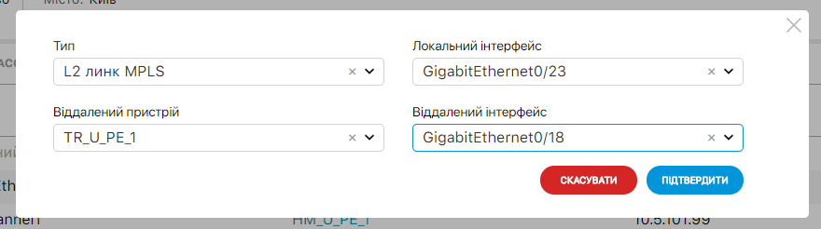

Рис. 4.14. Форма додавання топології обладнання

***Примітка.*** L2 підключення можливо створити тільки один раз з використанням одного і того ж інтерфейсу.

## 4.10 Редагування топології

Для того, щоб відредагувати параметри існуючогого інтерфейсу, треба скористатися формою редагування топології, тому виконаємо наступні дії:

1. Виконати аутентифікацію користувача. За замовчуванням відкривається сторінка «Обладнання». У верхній частині сторінки доступне поле для пошуку.
2. Виконайте пошук потрібного обладнання, використовуючи пошук чи розширений фільтр.
3. Оберіть картку обладнання, де треба змінити параметри підключення, та натисніть лівою кнопкою миші на обраній картці.
4. Перейдіть на вкладку Топологія та виберіть потрібний запис в таблиці, можна скористатися пошуковим полем для уточнення даних.
5. Натисніть кнопку Редагувати в правому верхньому куті сторінки (дивись рис. нижче).
6. Заповніть параметри інтерфейсу і натисніть кнопку Підтвердити.

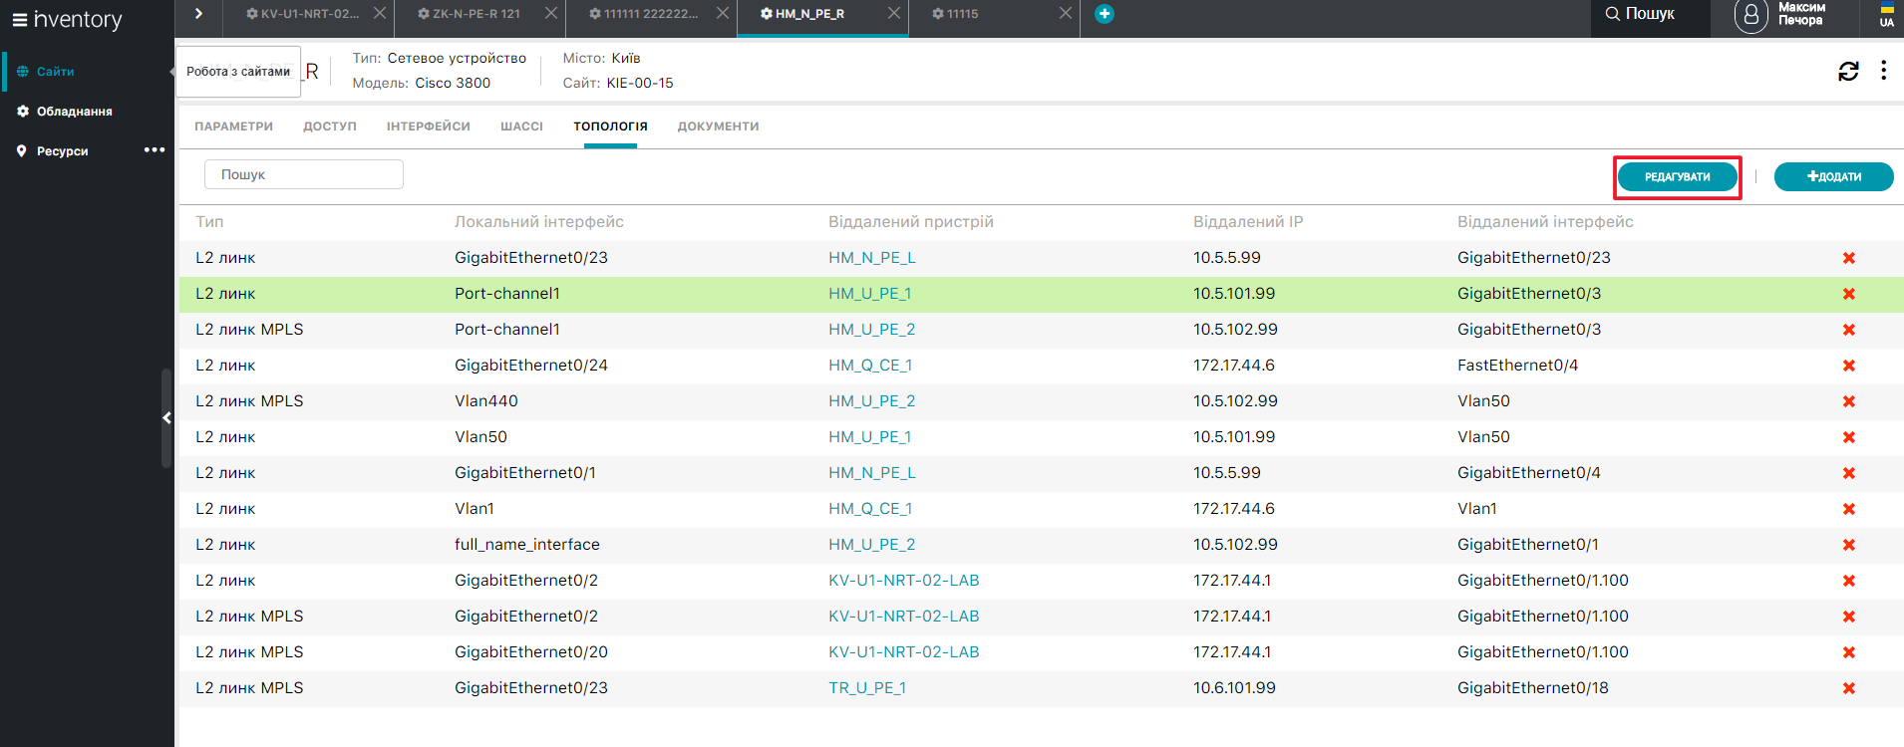

Рис. 4.15. Редагування топології обладнання

## 4.11 Налаштування мережевого сегменту

Для того, щоб візуалізувати тракти існуючих підключень до обладнання, треба налаштувати мережевий сегмент, тому виконаємо наступні дії:

1. Виконати аутентифікацію користувача. За замовчуванням відкривається сторінка «Обладнання». У верхній частині сторінки доступне поле для пошуку.
2. У лівому верхньому куті натисніть на кнопку Ресурси, та перейдіть в пункт спливаючого меню Мережеві сегменти.
3. Натиснути кнопку Додати, що знаходиться в правому верхньому куті.  
   Відкрилась форма додавання сегменту. На формі додавання сегменту заповнити поля:

* назва – назва логічного сегменту (обов’язкове поле);
* опис – сегменту мережі.

1. Налаштувати створений сегмент можна, зайшовши в його параметри. Для цього клікніть по назві сегменту.
2. Перейти на вкладку Обладнання. Натиснути кнопку Додати, що знаходиться в правому верхньому куті.  
   Відкрилась форма додавання обладнання. Виберіть обладнання, що відповідає цьому мережевому сегмент із списку. Поле пошуку дозволяє уточнити вибірку обладнання відповідно до наступних параметрів:

* назва обладнання;
* IP адреса;
* модель;
* сайт (не працює).

1. Перейти на вкладку Топологія. Якщо вказати мишкою на графічну візуалізацію зв’язку між обладнанням, з’явиться підказка з інформацією по підключенню, а саме: тип лінку та використані інтерфейси підключених пристроїв (дивись рис. нижче).

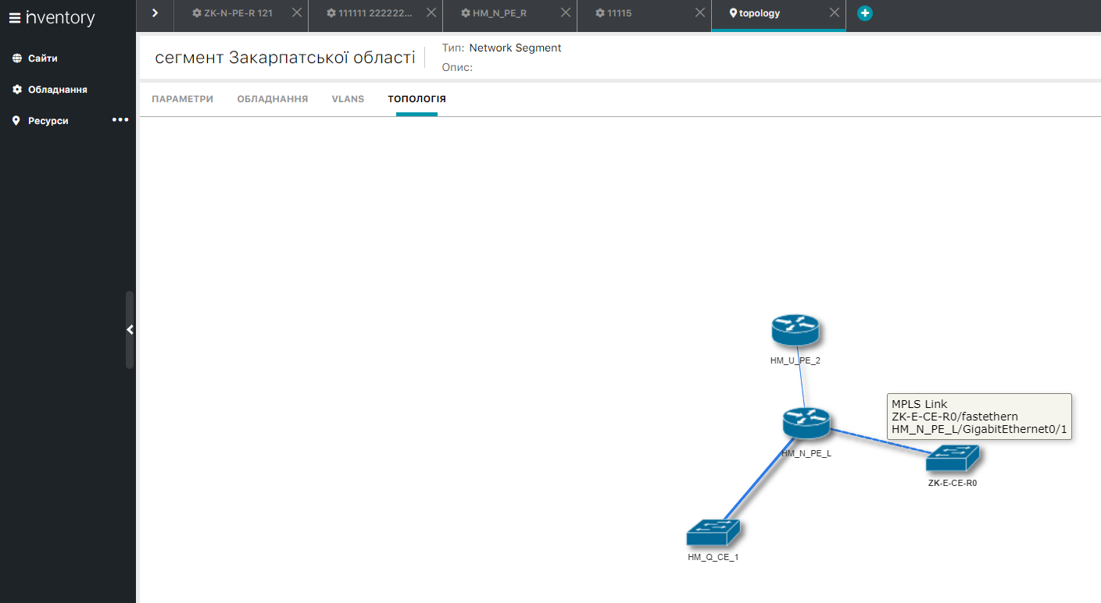

Рис. 4.16. Тракт між підключеним обладнанням

Якщо вказати мишкою на графічну візуалізацію обладнання, з’явиться підказка з інформацією по обладнанню, моделлю та локацією розміщення (дивись рис. нижче).

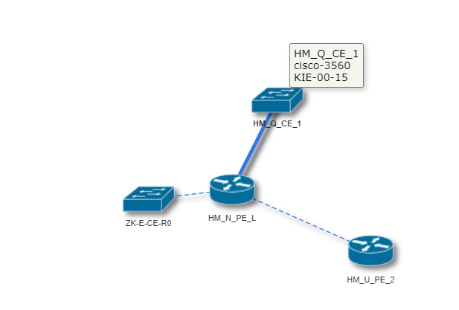

Рис. 4.17. Підключення між різним обладнанням

1. Перейти на вкладку VLANS для виділення діапазону VLAN. Натиснути кнопку Додати, що знаходиться в правому верхньому куті (дивись рис. нижче).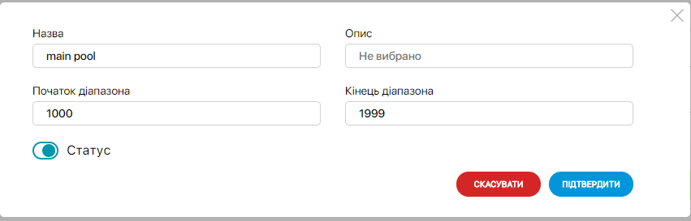

Рис. 4.18. Виділення діапазону VLAN

## 4.12 Завантаження документації для обладнання

Для того, щоб завантажити документацію до певного обладнання, треба скористатися формою додавання документів, тому виконаємо наступні дії:

1. Виконати аутентифікацію користувача. За замовчуванням відкривається сторінка «Обладнання». У верхній частині сторінки доступне поле для пошуку.
2. Виконайте пошук потрібного обладнання, використовуючи пошук чи розширений фільтр.
3. Оберіть картку обладнання, до якого додати документ.
4. Переключіться на вкладку Документи.
5. Натисніть на іконку імпорту документів в правій частині зверху сторінки.
6. Виберіть документ в формі завантаження документа.

# 5. Налаштування логічних мережевих ресурсів

Cистема веде облік даних по існуючим VRF, виділення IP адрес, резервування та зняття з резерву логічних ресурсів, а також їх активація.

## 5.1 Налаштування VRF

Для обліку та налаштування VRF та IP мереж треба виконати наступні дії:

1. Виконати аутентифікацію користувача. За замовчуванням відкривається сторінка «Обладнання». У верхній частині сторінки доступне поле для пошуку.
2. У лівому верхньому куті натисніть на кнопку Ресурси, та перейдіть в пункт спливаючого меню Довідник VRF сегменти.
3. Натиснути кнопку Додати, що знаходиться в правому верхньому куті.  
   Відкрилась форма додавання VRF. На формі додавання VRF заповнити поля (дивись рис. нижче):

* назва – назва VRF;
* тип (наприклад, Public);
* номер AS;
* опис;
* RD;
* RT Export;
* RT Import.

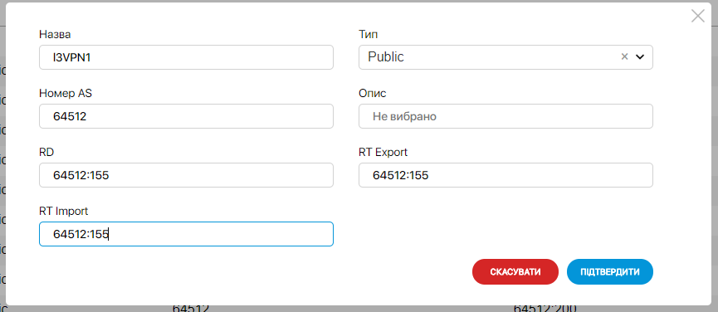

Рис. 5.1. Створення VRF

1. Налаштувати створений VRF можна, зайшовши в його параметри. Для цього клікніть по назві VRF.
2. Натисніть кнопку Редагувати для зміни параметрів.
3. Перейти на вкладку IP мережі. Натиснути кнопку Додати, що знаходиться в правому верхньому куті.
4. Відкрилась форма додавання IP мереж, і заповніть поля форми (дивись рис. нижче).

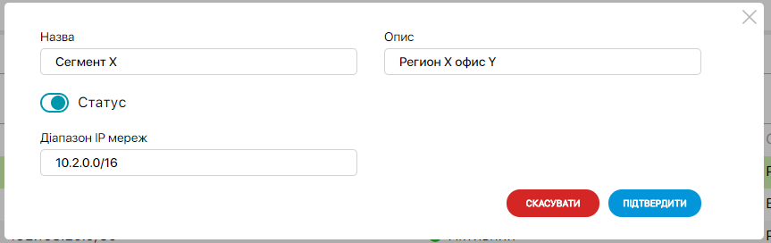

Рис. 5.2. Виділення IP мережі

1. Натисніть кнопку Редагувати в правому верхньому куті сторінки для зміни параметрів діапазону IP мереж.

## 5.2 Налаштування VPN ID

Для обліку та налаштування VPN ID треба виконати наступні дії:

1. Виконати аутентифікацію користувача. За замовчуванням відкривається сторінка «Обладнання». У верхній частині сторінки доступне поле для пошуку.
2. У лівому верхньому куті натисніть на кнопку Ресурси та перейдіть в пункт спливаючого меню Довідник VPN ID.
3. Натиснути кнопку Додати, що знаходиться в правому верхньому куті.  
   Відкрилась форма додавання VPN ID. На формі додавання заповнити поля (дивись рис. нижче):

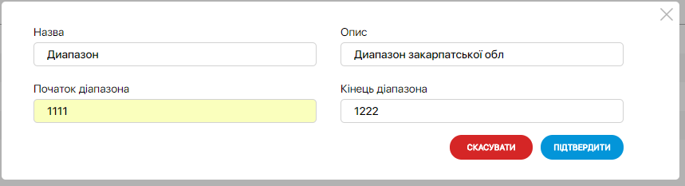

Рис. 5.3. Створення VPN ID

1. Налаштувати створений VPN ID можна, вибравши його або виконавши пошук потрібного VPN ID, потім натисніть кнопку Редагувати в правому верхньому куті сторінки.
2. В формі редагування можна змінити параметри, що задавались при створенні VPN ID і його статус.

# 6. Взаємодія з модулем Network Manager

Інтеграція з модулем Network Manager системи IBM Netcool (Cisco Info Center) необхідна для автоматизації дій по опису мережевих ресурсів у підсистемі обліку ресурсів та автоматичної актуалізації цієї інформації.  
Взаємодія з модулем Network Manager відбувається через базу даних модуля Network Manager.

З модулю Network Manager завантажується наступна інформація:

1. Інформація по новим мережевим елементам. Нові мережеві елементи, будуть автоматично створені в системі обліку ресурсів, та прив'язані до раніше створеного сайту.
2. Інформація по VRF. Перелік VRF та їх параметри повинні автоматично синхронізуватися в підсистему обліку ресурсів. Оператор за необхідності налаштовує VRF як ‘shared’ (тобто доступний усім клієнтам), або як клієнтський.
3. Інформація по модулям та інтерфейсам мережевого обладнання.
4. Інформація по топології мережі на другому рівні. Автоматично с Network Manager до підсистеми обліку ресурсів завантажуються нові підключення.